Муниципальное общеобразовательное учреждение «МОУ СОШ с УИОП № 16»

г.о.Саранск

Еженедельная школьная газета

**Развиваемся**

**Общаемся**

**Стремимся**

**Творим**

|  |  |  |  |
| --- | --- | --- | --- |
| http://www.rost.websib.ru/misc/title2.gif |  | №29  14.04 - 18.04  2025 г. |  |

*Издается с января 2011 года*

Наши герои

Наркотикам - нет!

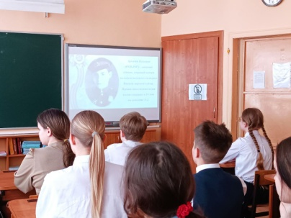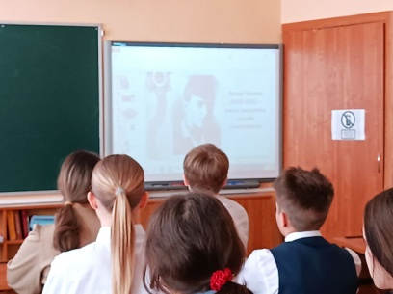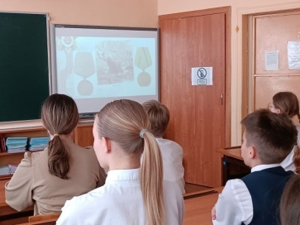В рамках акции «Наши герои»  прошёл урок Мужества «Дети и война: пионеры-герои Великой Отечественной войны». Он был посвящён  героям-пионерам, совершившим подвиги во время Великой Отечественной войны. До войны это были самые обыкновенные мальчишки и девчонки. Учились, помогали старшим, играли, бегали-прыгали. Их имена знали только родные, одноклассники, друзья. Пришёл час - они показали, каким огромным может стать маленькое детское сердце, когда разгорается в нем священная любовь к Родине и ненависть к её врагам. Урок был организован в формате живого разговора, в ходе которого школьники услышали рассказы о войне, смотрели видеоролики и презентации. Учащиеся рассказывали о подвигах таких детей- героев, как Марат Казей, Леонид Голиков, Зинаида Портнова, Володя Дубинин. Они являются гордостью нашей страны и примером для молодого поколения. Все с интересом слушали о каждом подвиге этих детей войны. Несмотря на свой юный возраст, а многим не было и 14-ти, пионеры-герои шли в бой, ходили в разведку и сражались рядом со взрослыми, ничем им не уступая. Они проявляли смелость и находчивость, были схвачены немцами и после жестоких пыток убиты. Многим было присвоено звание Героя Советского Союза посмертно. Они погибли ради того, чтобы мы жили под мирным голубым небом. Ребята были поражены, насколько эти дети были бесстрашные и смелые.

 Надеемся, эта встреча оставит неизгладимый след в сердцах подрастающего поколения.

В нашей школе прошла профилактическая беседа для учащихся 10А и 10Б классов в рамках Всероссийской акции «Сообщи, где торгуют смертью». Эта акция направлена на предупреждение распространения наркотических средств и формирование здорового образа жизни среди молодежи.

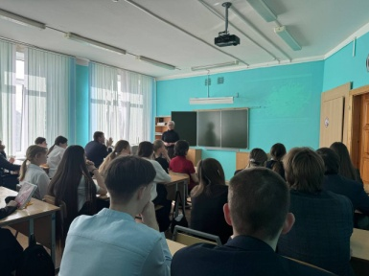 Сотрудник Управления по контролю с оборотом наркотиков МВД по Республике Мордовия Долганова Светлана Александровна познакомила старшеклассников с причинами и последствиями употребления наркотиков, обсудили, как можно помочь зависимым людям и куда обратиться за поддержкой.

Профориентация - родителям

В нашей школе прошло важное родительское собрание, посвящённое реализации проекта «Единая модель профориентации «Билет в будущее».

Проект направлен на оказание поддержки учащимся в выборе будущей профессии и включает в себя комплекс мероприятий, таких как профессиональные пробы, тестирования, мастер-классы и многое другое.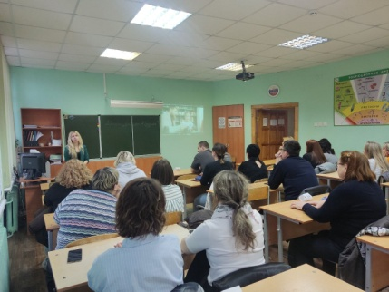

На собрании обсудили, как родители могут участвовать в профориентационной работе, какие возможности открывает проект для наших детей и как совместно с педагогами помочь ребятам сделать осознанный выбор профессионального пути.

Особое внимание было уделено важности активного участия родителей в образовательном процессе, поскольку именно семья играет ключевую роль в формировании интересов и ценностей ребёнка.

Мы уверены, что совместными усилиями сможем создать условия для успешного будущего наших детей. Спасибо всем родителям за внимание и поддержку!

Космическое путешествие

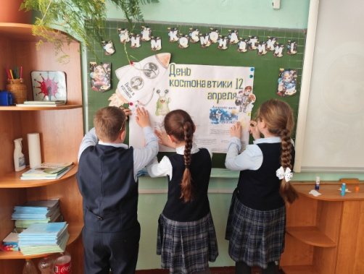В преддверии празднования дня космонавтики во 2б и 2в класса прошло мероприятие, посвящённые Дню космонавтики. Ребята совершили увлекательное путешествие в мир космоса, узнали о знаменитых космонавтах, Солнечной системе, современных открытиях, трудностях работы в космосе. Ребята с интересом участвовали в беседе, с удовольствием выполняли творческие задания.

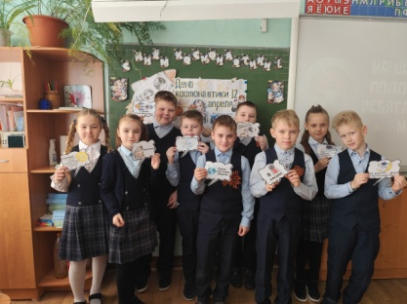 Ребята окунулись в загадочный мир звезд и планет, познакомились с историей развития космонавтики. Вниманию юных путешественников была представлена книжная выставка «Дорога к просторам Вселенной».

Историческая память

10 000 шагов к здоровью

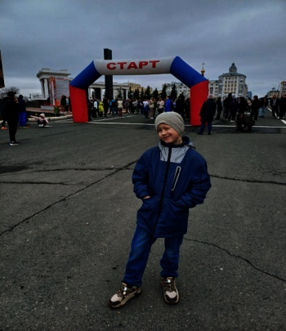6 апреля наши ученики совместно с родителями приняли участие в акции «10 000 шагов к здоровью». Это была не просто прогулка - участники отправились в увлекательное путешествие по знаковым местам нашего микрорайона!

Во время прогулки ребята и взрослые не только укрепляли своё здоровье, но и познакомились с историей создания местных памятников и достопримечательностей.

Акция прошла в дружеской атмосфере, каждый участник получил заряд бодрости и позитива. Мы уверены, что такие мероприятия помогают не только поддерживать физическую форму, но и сплачивают коллектив, делают нас ближе друг к другу.

Семейный чемпионат

6 апреля на Мордовия Арене прошёл Семейный чемпионат по оказанию первой помощи, который объединил сотни ребят и их родителей ради одного дела.

Участники не только соревновались, но и принимали

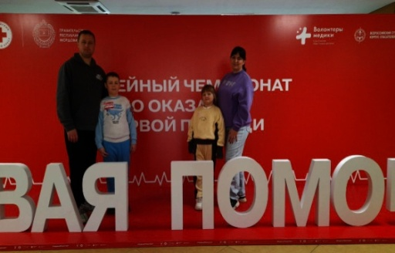участие в мастер-классах, работали на интерактивных площадках, где учились важным аспектам первой помощи.

ЭкоЧелендж

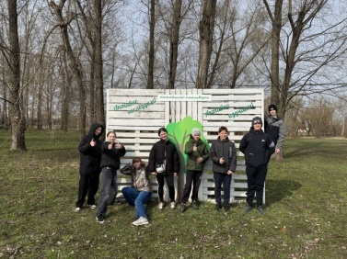12 апреля команда эколидеров 7В класса, под руководством Акимовой Юлии Дмитриевны, приняла участие в экочелленже «Прозрачные реки - чистые берега» по очистке берега реки Инсар от мусора.

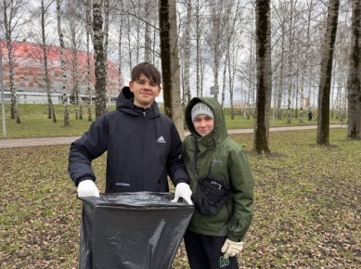 В рамках акции участники занимались сбором и вывозом мусора, уборкой сухой травы с территории, прилегающей к набережной реки. Собранные батарейки и пластиковые крышечки были сданы.

14 апреля обучающиеся школы посетили патриотический марафон в библиотеке им А.С.Пушкина.

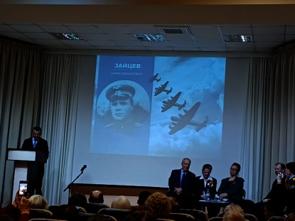 Данный проект продолжает акцентировать внимание на важности сохранения исторической памяти. В условиях, когда информация часто искажается или теряется, такие инициативы помогают укрепить связь между поколениями и напоминают о подвигах наших героев.

На встрече 14 апреля ученики 6А класса нашей школы вместе с присутствующими вспомнили уроженца Мордовии, полковника, Героя Советского Союза Бориса Михайловича Зайцева.

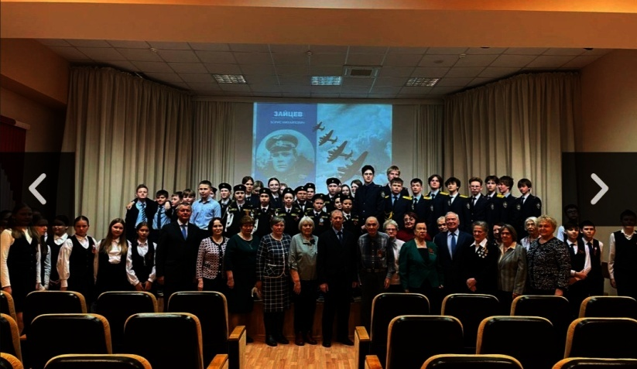

*Редактор, компьютерная вёрстка, дизайн: учащиеся 10А класса*

*Корреспонденты: учащиеся 10А класса. Отпечатано в типографии МОУ «СОШ с УИОП №16» Тираж: 25 экз.*

*Издание выходит еженедельно.*